сервис «электронный дневник»

ИНСТРУКЦИЯ ДЛЯ ОБУЧАЮЩЕГОСЯ

СОДЕРЖАНИЕ
Подготовка к работе 3
1.1. Регистрация на Портале Петербургское образование 3
1.1.1. Регистрация на Портале 3
1.1.2. Регистрация через ЕСИА 5
1.1.3. Способы подтверждения учетной записи ЕСИА 6
1.1.4. Настройка плагина веб-браузера для носителя электронной подписи 9
1.2. Авторизация на Портале Петербургское образование 10
2. Описание операций 12
2.1. Подготовительные действия 12
2.2. Страница «Сводка» 12
2.3. Страница просмотра сведений об обучающемся «Профиль обучающегося» 14
2.4. Страница «Уроки». Просмотр расписания занятий на неделю 15
2.5. Страница «Отметки». Просмотр отметок и данных о посещаемости занятий за учебный период 18
2.6. Описание работы с комплексом задач «Интеграция с системой СКУД» 21
2.6.1. Просмотр информации о событиях посещения обучающимся 21
2.7. Описание работы с комплексом задач «Интеграция с системой питания» (Глолайм) 22
2.7.1. Просмотр информации о транзакциях по оплате питания 22
2.8. Описание работы с комплексом задач «Интеграция с системой питания» (Моя школа) 25
2.8.1. Просмотр информации по оплате питания 25
3. Аварийные ситуации 27

Подготовка к работе

Регистрация на Портале Петербургское образование
Откройте «Портал Петербургское образование» (запустите интернет-браузер и в адресной строке введите электронный адрес Портала: https://petersburgedu.ru/ ) .
Страница представлена на рисунке 1.

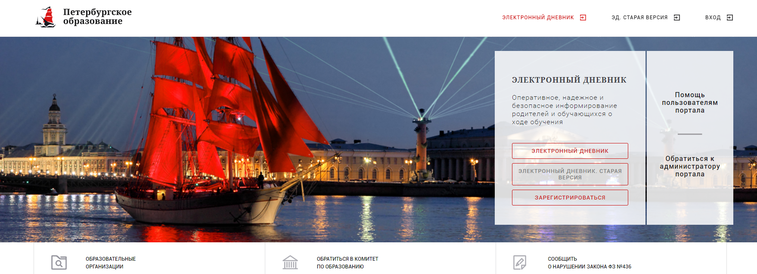
Рисунок 1 – Главная страница «Портал Петербургское образование»

По кнопке «Зарегистрироваться» перейдите на страницу «Регистрация» (Рисунок 2).

Регистрация на Портале
В открывшейся форме укажите действующий адрес электронной почты и нажмите кнопку «Далее».

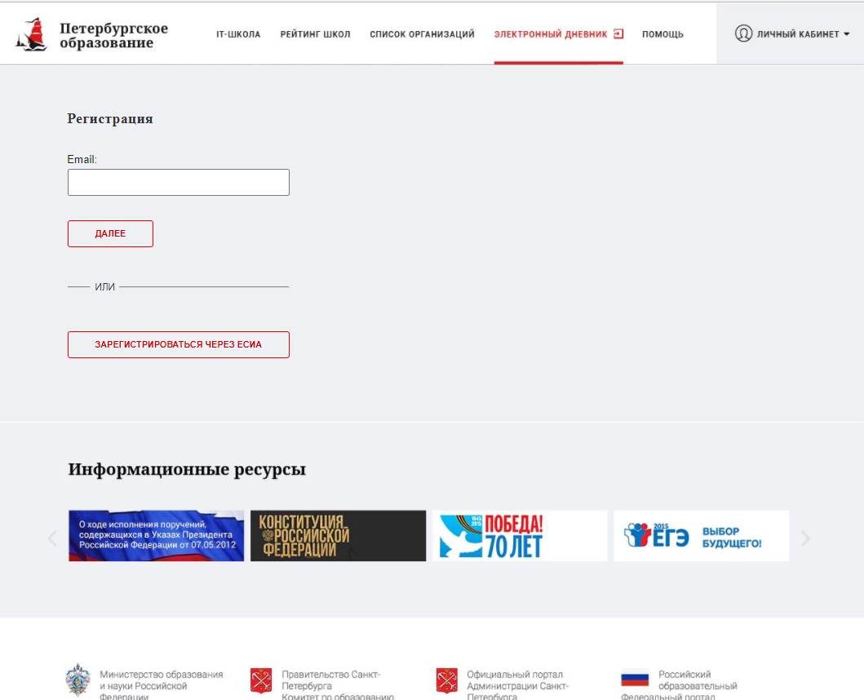
Рисунок 2 – Регистрация на Портале

На указанный адрес будет выслано письмо с данными, необходимыми для авторизации на Портале (логин и пароль учётной записи).
Регистрация завершена (открывается форма, представленная на рисунке 3)
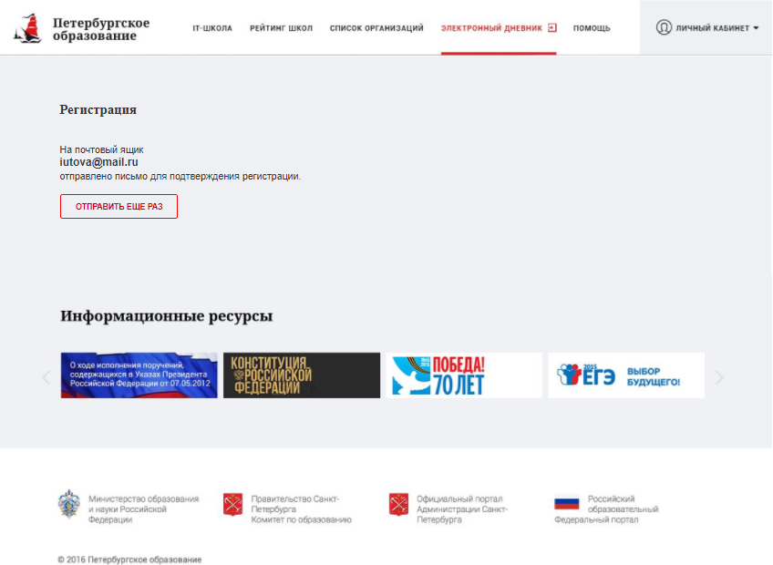
Рисунок 3– Регистрация завершена

Перейдите по ссылке ,указанной в письме, для создания пароля (Рисунок 4).
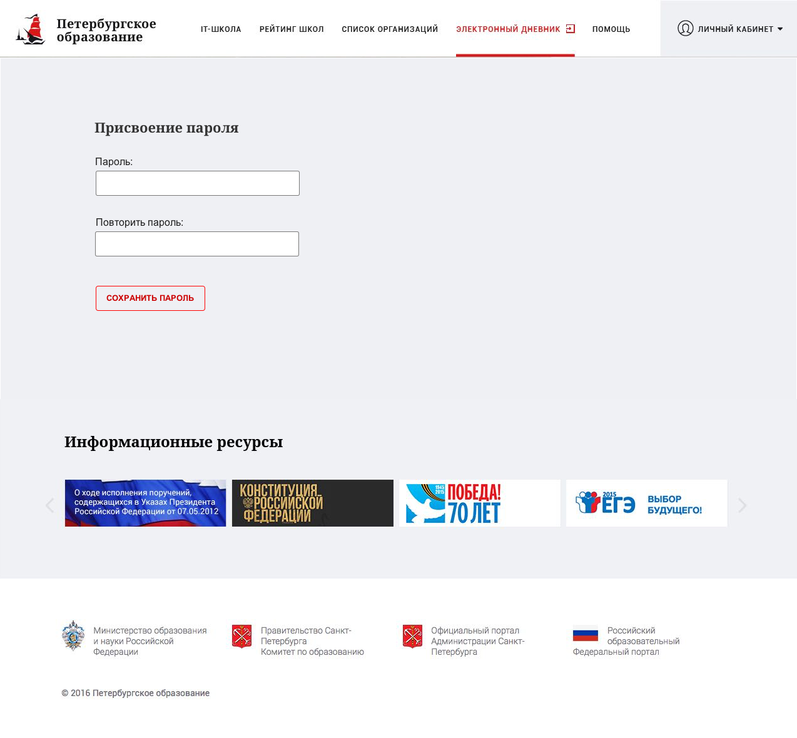
Рисунок 4 – Форма создания пароля
Пароль должен состоять из латинских букв и цифр. Используйте заглавные буквы. После ввода пароля нажмите на кнопку «Сохранить пароль» и завершите процесс регистрации.
Процесс регистрации считается завершенным.

Регистрация через ЕСИА
Для регистрации через ЕСИА необходимо нажать на кнопку «Зарегистрироваться через ЕСИА» (Рисунок 2).
В открывшейся форме (Рисунок 5) укажите Ваши фамилию, имя, номер мобильного телефона или действующий адрес электронной почты и нажмите на кнопку «Зарегистрироваться».
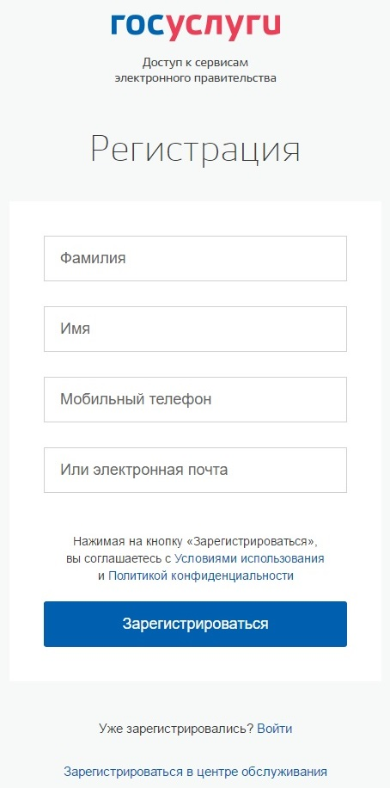
Рисунок 5 – Форма регистрации в ЕСИА

В случае ввода мобильного телефона:
на указанный Вами номер будет отправлено СМС-сообщение с кодом для завершения процесса регистрации;
подтвердите номер телефона, введя полученный код в форму регистрации (Рисунок 6) и нажмите на кнопку «Продолжить».

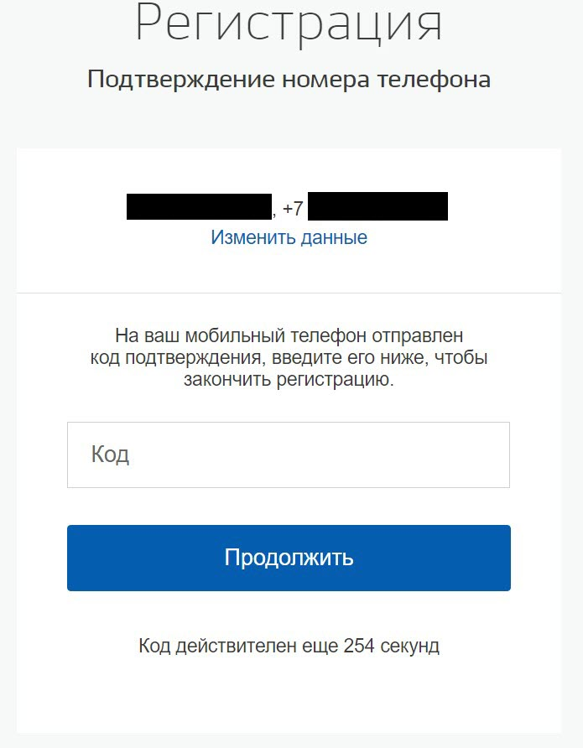
Рисунок 6 – Форма ввода кода

В открывшейся форме ввода пароля (Рисунок 7) укажите пароль для входа в ЕСИА. Пароль должен состоять из восьми и более символов. Допустимы только латинские буквы, цифры и знаки пунктуации. После ввода пароля нажмите на кнопку «Готово» и завершите процесс регистрации.

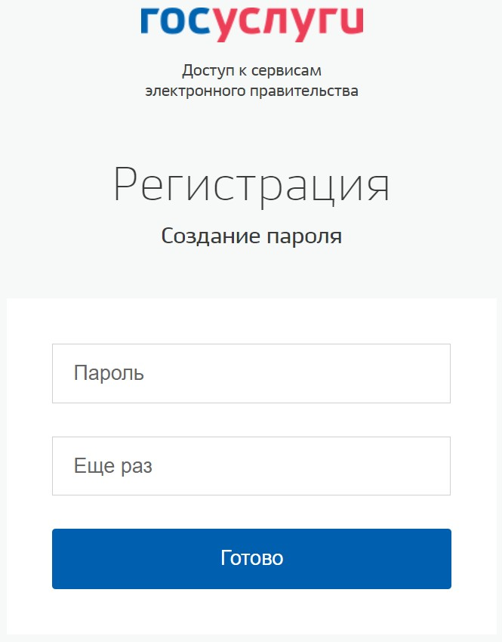
Рисунок 7 – Форма создания пароля

В случае ввода адреса электронной почты:
на указанный Вами адрес будет отправлена ссылка для завершения процесса регистрации;
перейдите по ссылке на страницу создания пароля (Рисунок 7) и укажите пароль для входа в ЕСИА. Пароль должен состоять из восьми и более символов.
Допустимы только латинские буквы, цифры и знаки пунктуации. После ввода пароля нажмите на кнопку «Готово» и завершите процесс регистрации.
Процесс регистрации считается завершенным.

Способы подтверждения учетной записи ЕСИА
Реализованы следующие способы подтверждения учетной записи ЕСИА:
«Обратиться лично». Необходимо обратиться лично в любой Многофункциональный центр города, либо в один из центров обслуживания пользователей ЕСИА. При себе необходимо иметь паспорт и СНИЛС;
«Получить код подтверждения личности письмом». Необходимо ввести почтовый адрес (Рисунок 8).
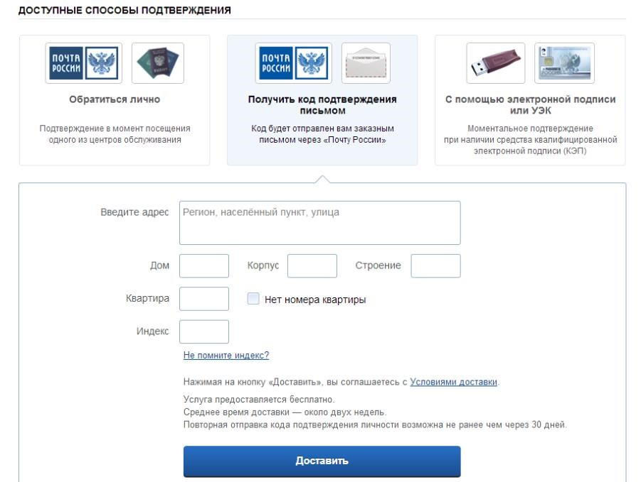
Рисунок 8 – Страница ввода адреса

По указанному Вами адресу будет направлено письмо, которое Вы сможете получить в соответствующем отделении Почты России, предъявив документ, удостоверяющий личность (сроком до двух недель). После получения почтой письма с кодом подтверждения необходимо повторно войти в свою учетную запись ЕСИА и в разделе «Персональные данные» личного кабинета ввести код, указанный в письме (Рисунок 9).

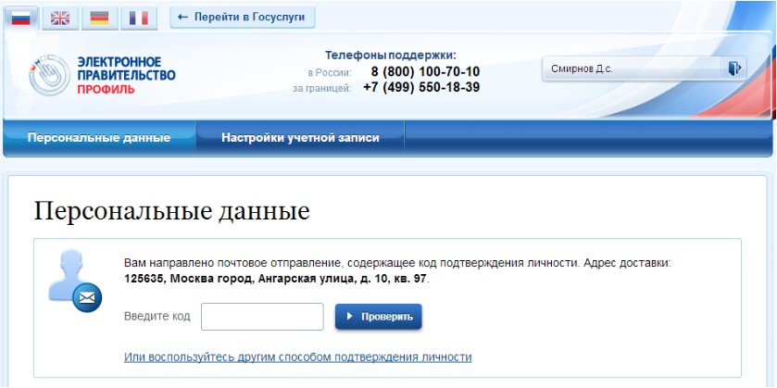
Рисунок 9 – Страница ввода кода подтверждения учетной записи ЕСИА

«С помощью электронной подписи или УЭК». Необходимо воспользоваться Усиленной квалифицированной электронной подписью или Универсальной электронной картой (Рисунок 10).
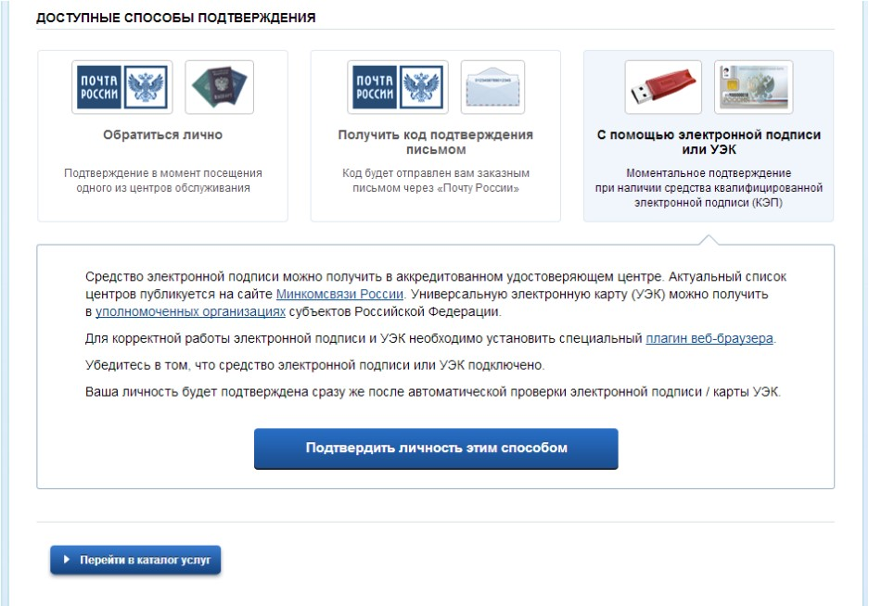
Рисунок 10 – Подтверждение личности с помощью электронной подписи или УЭК

Для подтверждения личности с помощью средства усиленной квалифицированной электронной подписи потребуется:
подключить к компьютеру физический носитель (токен или смарт-карта) с электронной подписью пользователя, выданной аккредитованным удостоверяющим центром. Также может использоваться Универсальная электронная карта. Ознакомьтесь с актуальным списком аккредитованных организаций на сайте Минкомсвязи России. Некоторые носители электронной подписи требуют установки специальной программы – криптопровайдера (например, КриптоПро CSP). Для использования УЭК установите криптопровайдер КриптоПро УЭК CSP;
настроить специальный плагин веб-браузера.
После подключения физического носителя к компьютеру необходимо выполнить следующие действия:
нажмите кнопку «Подтвердить личность этим способом»;
выберите нужный сертификат ключа проверки электронной подписи, если у Вас имеется несколько сертификатов;
введите PIN-код для считывания электронной подписи;
подпишите заявление на подтверждение учетной записи.
Произойдет проверка электронной подписи. В случае успешного прохождения процедуры проверки учетная запись будет подтверждена.
Через Подтвержденную учетную запись физического лица можно создать учетную запись юридического лица или индивидуального предпринимателя.
Внимание! Полностью пройти процедуру регистрации в ЕСИА можно в любом Многофункциональном центре предоставления государственных и муниципальных услуг Санкт-Петербурга. С подробным описанием услуги «Выдача ключей простой электронной подписи для получения государственных услуг в электронном виде» Вы можете ознакомиться на Портале, перейдя по ссылке https://gu.spb.ru/188835/mfcservice/.

Настройка плагина веб-браузера для носителя электронной подписи
Для установки плагина рекомендуется использовать браузер Mozilla Firefox, или Internet Explorer (обратите внимание: браузер Google Chrome не поддерживает плагин усиленной квалифицированной электронной подписи). После того как Вы открыли браузер Mozilla Firefox потребуется выполнить следующие действие:
откройте меню браузера в правом верхнем углу экрана и нажмите кнопку «Дополнения» (Рисунок 11)

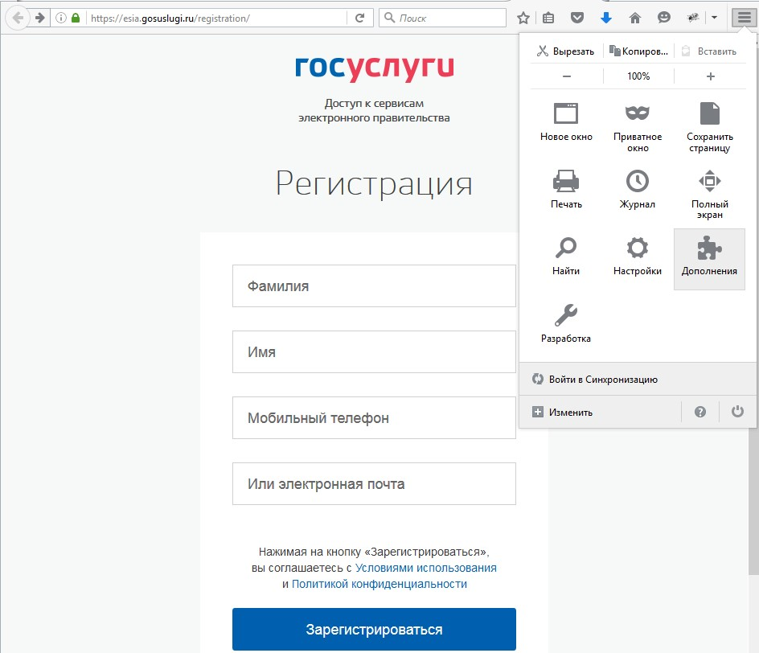
Рисунок 11 – Вид браузера Mozilla Firefox

выберите вкладку «Плагины». Для плагинов типа Cripto включите настройку, нажав на кнопку «Всегда включать» (Рисунок 12);

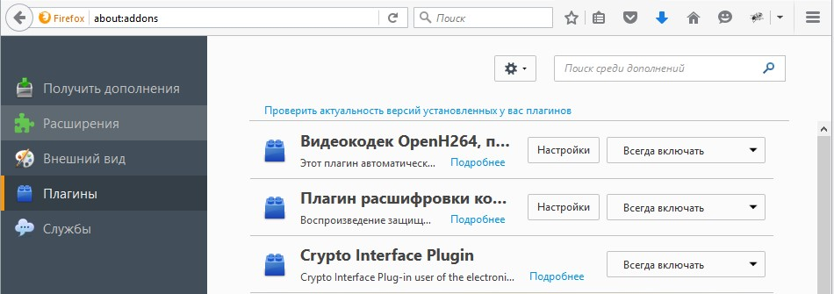
Рисунок 12 – Настройка плагинов в браузере

после установки плагина Крипто перезапустите браузер и повторно зайдите в свою учетную запись ЕСИА.
Внимание! Полная информация о Единой системе идентификации и аутентификации размещена в Руководстве пользователя ЕСИА.

Авторизация на Портале Петербургское образование
Для входа под своей учетной записью воспользуйтесь формой (Рисунок 1), переход к которой осуществляется по ссылке «Вход», расположенной сверху справа любой страницы Портала.
В открывшейся форме (Рисунок 13) нажмите на кнопку «Войти с ЕСИА» или войдите на Портал, указав адрес электронной почты и пароль. Во втором случае необходимо указать адрес электронной почты и пароль и нажать на кнопку «Войти».
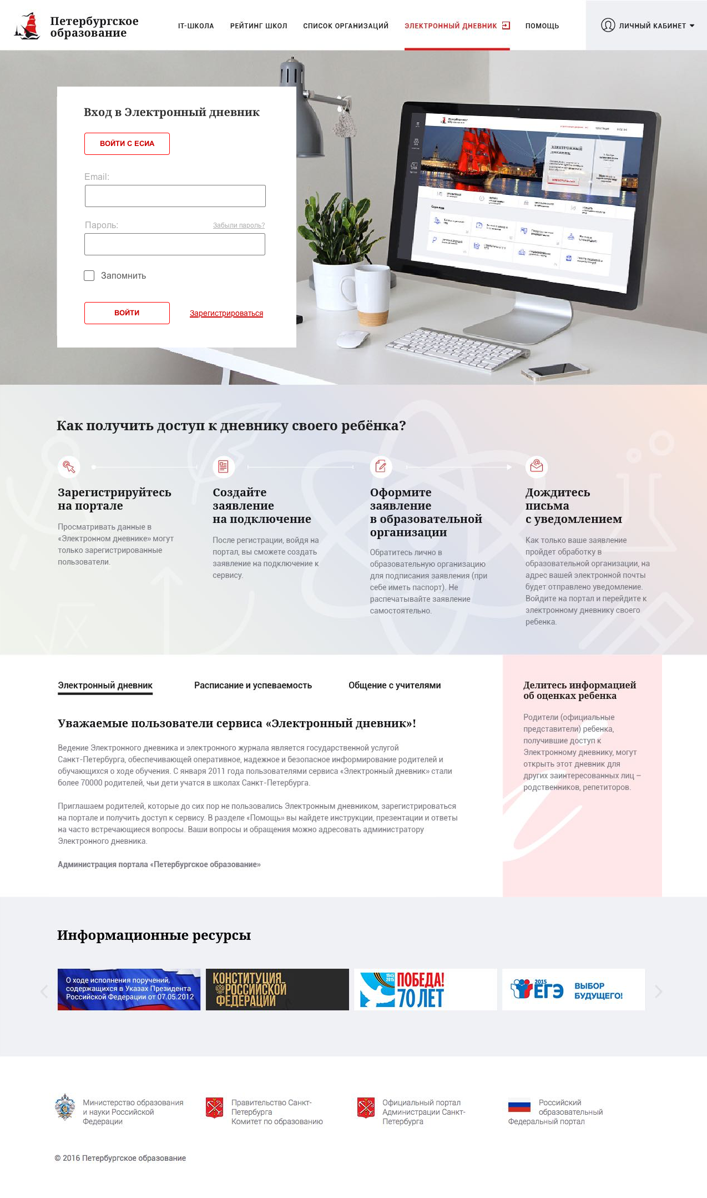
Рисунок 13 – Форма авторизации на Портале

В случае успешной авторизации осуществляется вход на «Портал Петербургское образование» с правами доступа к Порталу, определенными ролью «Обучающийся».
Внимание! Пользователю может быть назначено несколько ролей. В связи с этим на странице может быть представлен функционал для всех ролей Пользователя. Дальнейшее описание Портала представлено в контексте роли «Обучающийся».

Описание операций

Подготовительные действия
Запустите интернет-браузер и в адресной строке введите электронный адрес Портала (www.petersburgedu.ru). Войдите на Портал под своей учетной записью (см. п.3.2 настоящего Руководства).
Нажмите на кнопку «Электронный дневник» верхнего меню Портала.
Ваш электронный дневник представлен следующими страницами:
«Сводка» (отображается по умолчанию);
«Уроки»;
«Отметки»;
«Учет присутствия»;
«Питание»;
«Сообщения».
Чтобы приступить к работе с электронным дневником, перейдите к одной из этих страниц следующим образом: воспользуйтесь ссылками на странице «Обучающиеся».
По умолчанию отображается страница «Обучающиеся» (Рисунок 17).

Страница «Сводка»
Для перехода к странице «Сводка» (Рисунок 14) выберите соответствующий пункт меню Сервиса.
В верхней части страницы «Сводка» электронного дневника отображается ФИО обучающегося, наименование организации, класс.
На странице представлена следующая информация:
Уроки:
дневник обучающегося на текущий и следующий день и расписание занятий его класса.
Названия предметов представлены в виде ссылок. По ссылке-названию предмета осуществляется переход на страницу с подробной информацией об успеваемости по выбранному предмету (см. п. 4.6. настоящего Руководства). В расписании для каждого дня недели указаны предметы, время начала и окончания урока, общее количество уроков за день.
Отметки:
список из последних 4-х предметов, по которым выставлены отметки и данные о посещаемости
События и объявления для данной организации.
Статистические данные по успеваемости и посещаемости по предметам в виде графиков (Рисунок 15).

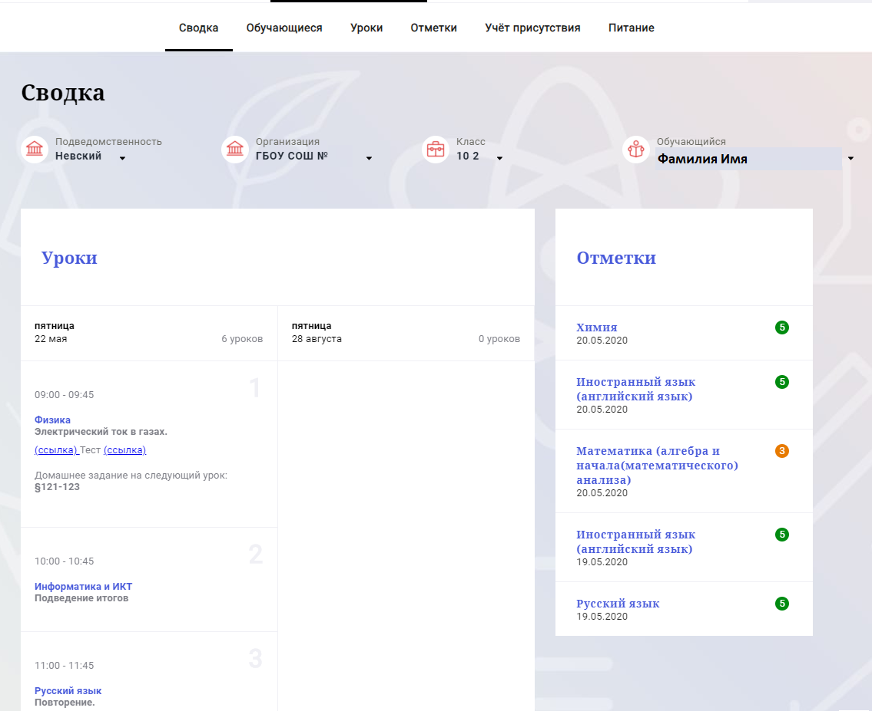
Рисунок 14 – Электронный дневник. Страница «Сводка»

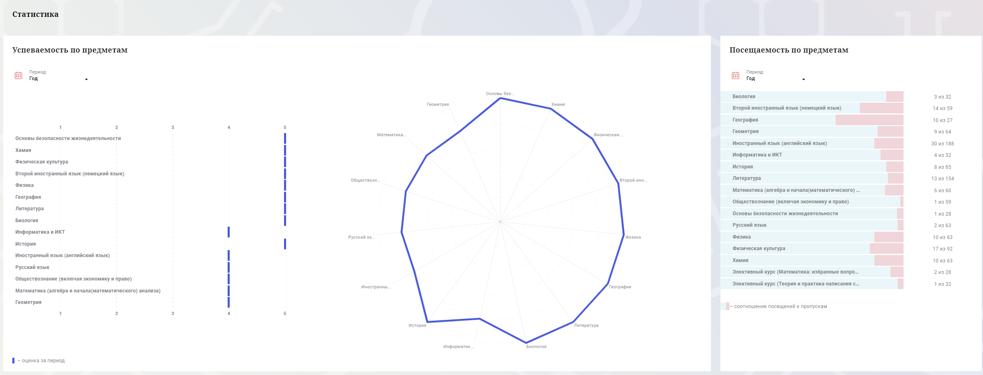
Рисунок 15 – Электронный дневник. Страница «Сводка». Статистика

Страница просмотра сведений об обучающемся «Профиль обучающегося»
Переход к странице просмотра сведений об обучающемся осуществляется со страницы «Сводка», при нажатии на ФИО обучающегося (Рисунок 16)

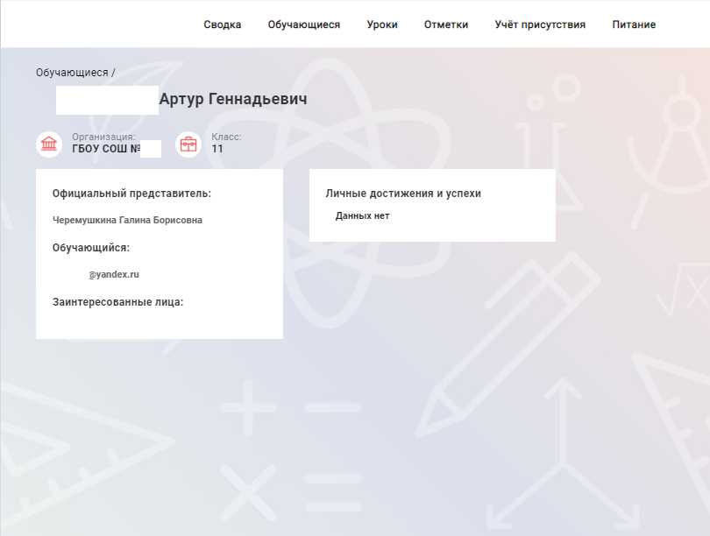
Рисунок 16 – Электронный дневник. Страница просмотра сведений об обучающемся

На странице просмотра сведений представлена следующая информация:
Фамилия, имя, отчество обучающегося;
Краткое наименование образовательной организации, класс. Первое является ссылкой для перехода к странице просмотра подробных данных об образовательной организации;
Официальный представитель;
Заинтересованные лица;
Личные достижения и успехи.

Страница «Уроки». Просмотр расписания занятий на неделю
На странице «Уроки» Вы можете просмотреть дневник обучающегося на неделю и расписание занятий его класса. По умолчанию отображается расписание на текущую неделю (Рисунок 17).
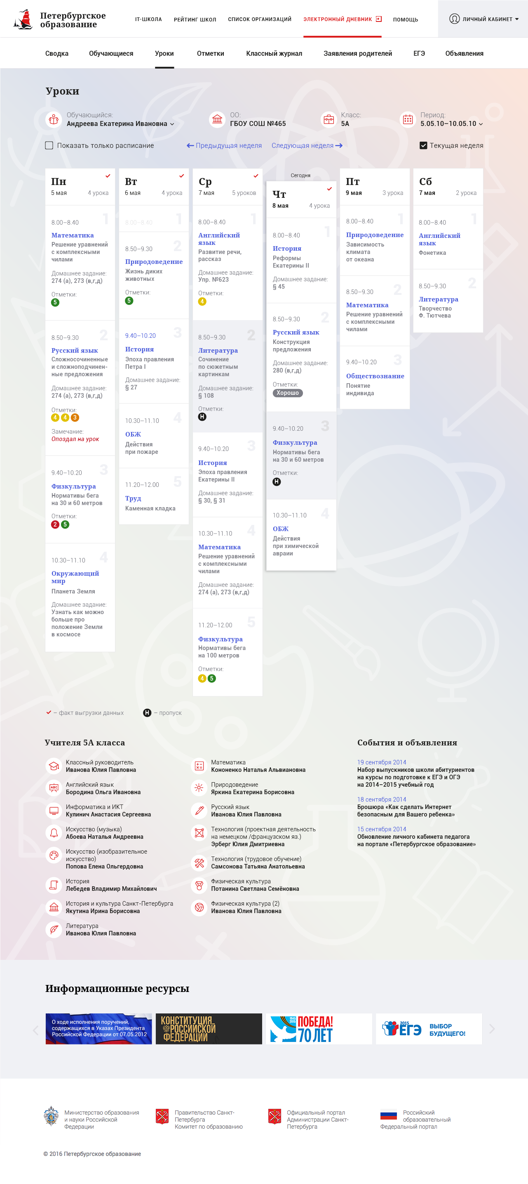
Рисунок 17 – Электронный дневник. Страница «Уроки», просмотр данных на текущую неделю
Названия предметов представлены в виде ссылок. По ссылке-названию предмета осуществляется переход на страницу с подробной информацией об успеваемости по выбранному предмету (см. п. 4.6. настоящего Руководства).
Чтобы выбрать нужную учебную неделю, воспользуйтесь ссылками «Назад» / «Вперед» либо установите значение с помощью календаря. Календарь вызывается по ссылке-диапазону дат недели (Рисунок 18).

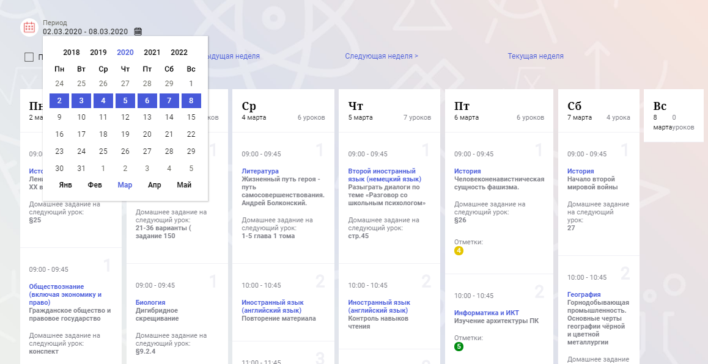
Рисунок 18 – Выбор учебной недели с помощью календаря

В расписании для каждого дня недели указаны предметы, время начала и окончания урока, общее количество уроков за день.
Дополнительно в нижней части страницы отображается список предметов и педагогов (Рисунок 19).
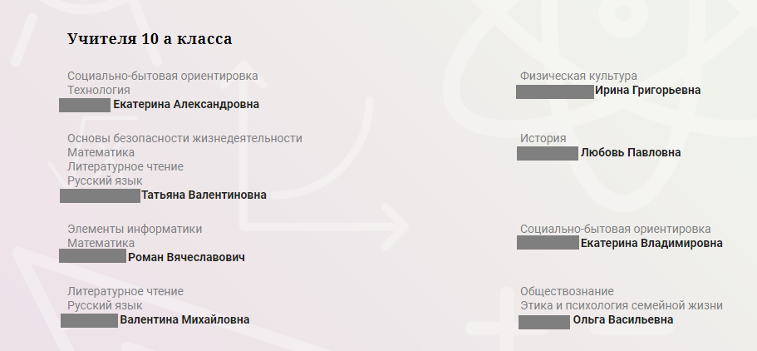
Рисунок 19 – Электронный дневник. Список учителей на странице «Уроки»

Страница «Отметки». Просмотр отметок и данных о посещаемости занятий за учебный период
На странице «Отметки» Вы можете просмотреть отметки и данные о посещаемости занятий за учебный период – четверть, триместр или полугодие, как показано на рисунке 20.
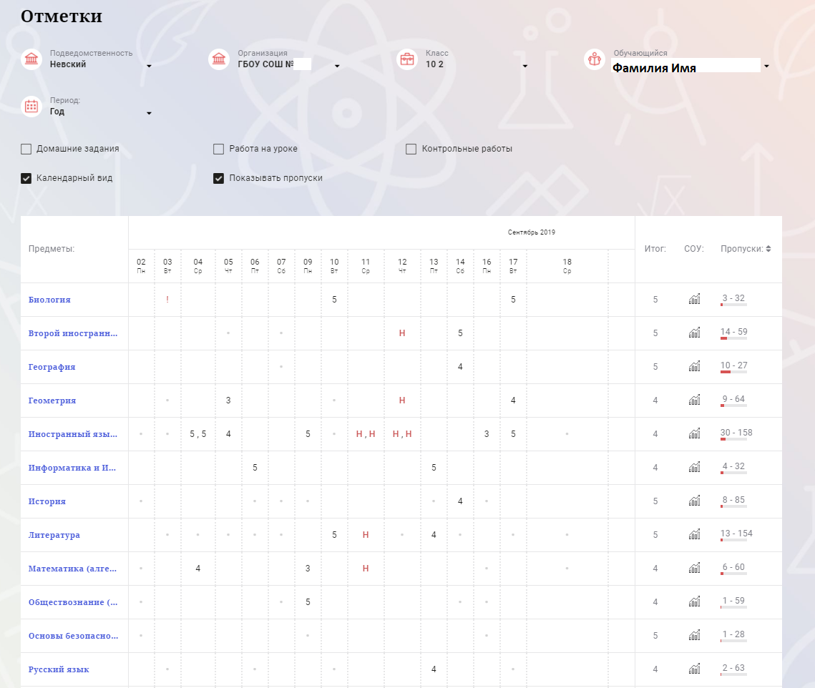
Рисунок 20 – Электронный дневник. Страница «Отметки»

По умолчанию отображаются отметки и данные о посещаемости занятий за текущий период. Чтобы выбрать другой учебный период, установите соответствующее значение в поле «Период».
По умолчанию отображаются все типы отметок. Вверху отображаются следующие фильтры: «Домашнее задание», «Работа на уроке», «Контрольные работы». Если установлен один из фильтров, то отображаются отметки только с соответствующим типом. В случае если все фильтры установлены, отображаются все типы отметок.
Данные представлены в виде таблицы, строка значений которой отражает следующую информацию по предмету (в рамках выбранного периода):
название предмета;
отметки и пропуски по дням;
итоговую отметку в случае, если период завершен;
успеваемость. При нажатии на иконку «График» отображается всплывающее окно с графиком динамики успеваемости по предмету (Рисунок 21).
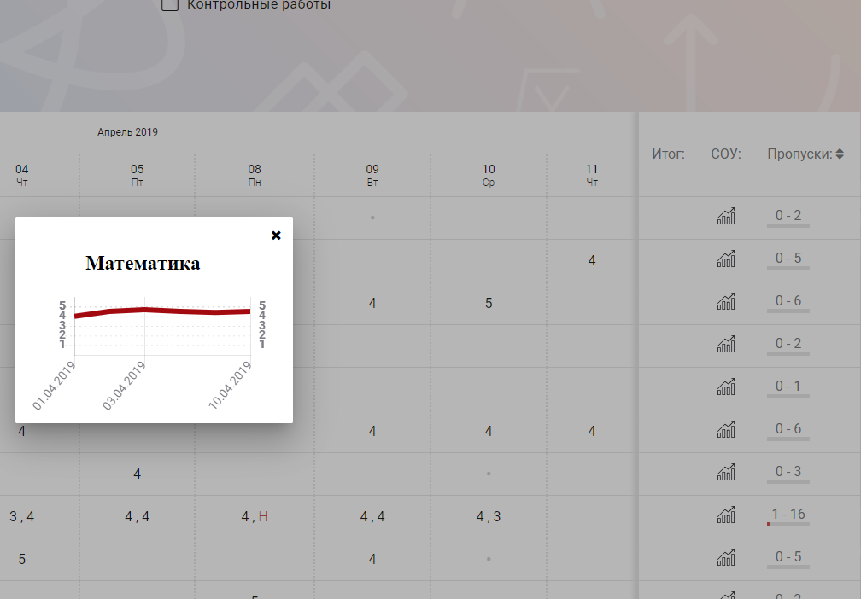
Рисунок 21 – Электронный дневник. Страница «Отметки». График динамики успеваемости

количество пропущенных уроков. При нажатии на график пропусков отображается всплывающее окно с пропущенными уроками (Рисунок 22).

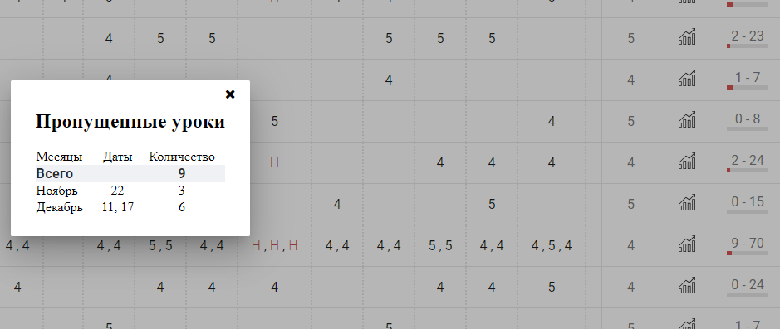
Рисунок 22 – Электронный дневник. Страница «Отметки». Пропущенные уроки
Как и на странице «Уроки», названия предметов представлены в виде ссылок. По ссылке-названию предмета осуществляется переход на страницу с подробной информацией о выбранном предмете (см. п. 4.6. настоящего Руководства).
На странице реализована кнопка «Сохранить в XLS», пригодная для скачивания в формате Excel таблицы отметок.
Дополнительно на странице представлена таблица итоговых отметок за прошлые годы (Рисунок 23).
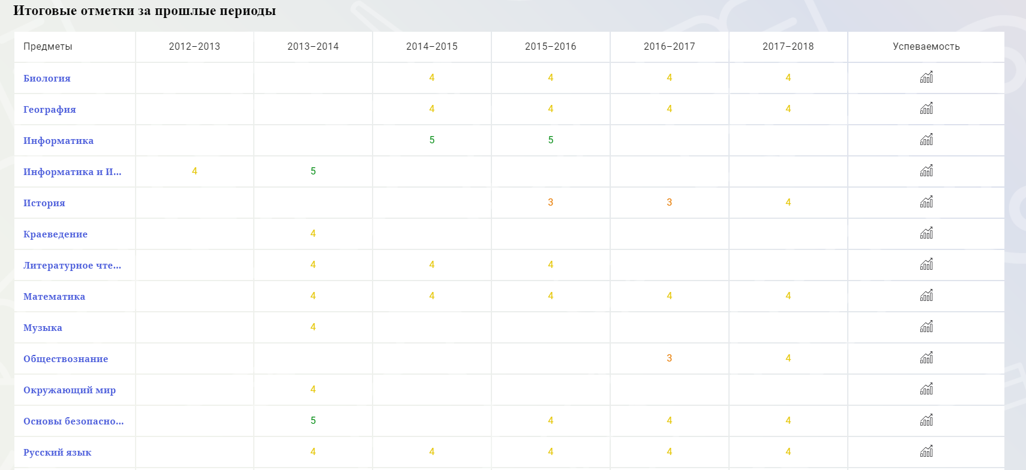
Рисунок 23 – Электронный дневник. Страница «Отметки».
Итоговые отметки за прошлые годы

Пользователю с ролью «Обучающийся» доступен функционал, позволяющий просматривать результаты сданных им экзаменов ЕГЭ и ГИА. В таблице «Итоговые отметки за прошлые годы» странице представлена информация по отметкам за ЕГЭ и ГИА.

Описание работы с комплексом задач «Интеграция с системой СКУД»

Просмотр информации о событиях посещения обучающимся
Пользователь с ролью «Обучающийся» имеет возможность просмотра информации о времени и дате своего посещения образовательной организации, с разделением информации о входе и о выходе. Для просмотра этой информации необходимо в комплексе задач «Электронный дневник» открыть раздел «Учет присутствия» (Рисунок 28).
На странице отображается следующая информация:
ФИО обучающегося;
Подведомственность;
ОО;
событие (вход/выход);
день;
время события.

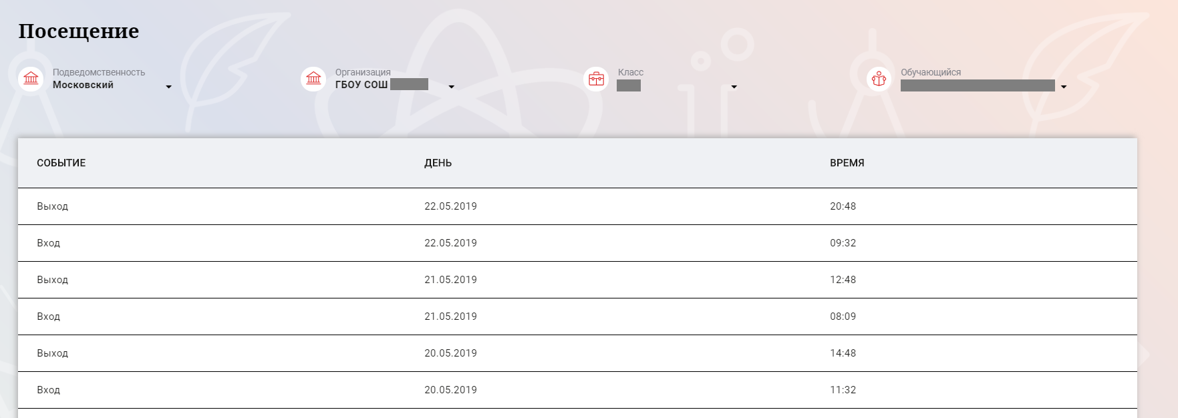
Рисунок 28 – Раздел «Учет присутствия»

Описание работы с комплексом задач «Интеграция с системой питания» (Глолайм)

Просмотр информации о транзакциях по оплате питания
Пользователь с ролью «Обучающийся» имеет возможность просматривать информацию по оплате питания.
Для этого необходимо открыть подраздел «Питание». По умолчанию открывается вкладка «Информация», в которой отражается вся информация по карте, которая привязана к обучающемуся (Рисунок 29).
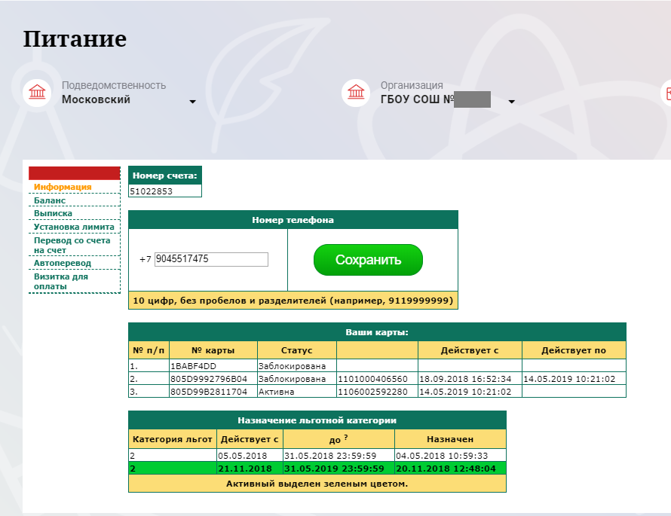
Рисунок 29 – Раздел «Питание» с отображением информации по транзакциям по оплате питания

На всех страницах подраздела «Питание» отображается следующая информация:
«ФИО» обучающегося;
«Подведомственность»;
«ОО»;
«Класс».
Обучающийся имеет возможность просмотра баланса по следующим счетам (Рисунок 30):
«Горячее питание»;
«Буфет».
Для этого необходимо открыть вкладку «Баланс». На странице также отображается информация по лимиту трат в день, который устанавливает пользователи «Родитель» и/или «Заинтересованное лицо».
Рисунок 30 – Просмотр сведений по счетам

Обучающемуся предоставлена информация о выписках по картам, которые привязаны к нему. Для этого необходимо открыть вкладку «Выписка» (Рисунок 31).

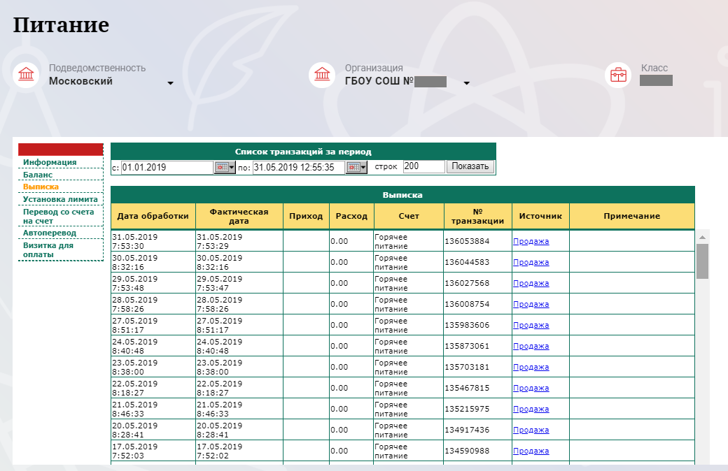
Рисунок 31 – Просмотр выписки по картам

Аварийные ситуации
В случае аварийных ситуаций на стороне пользователя работоспособность системы не страдает, данные не теряются и доступны после авторизации на «Портал Петербургское образование».
При ошибках в работе аппаратных средств (кроме носителей данных и программ) восстановление функций системы возлагается на операционную систему.
При неверных действиях пользователей, неверных форматах и недопустимых значениях входных данных система предупреждает пользователя соответствующим сообщением

